USE CASES

**Attori**

* *Comune*: Decisione periodo apertura seggi elettorali (nessuna interazione con il Software).
* *Amministratore*: Delegato del Comune che accede al software per aprire e chiudere le Elezioni.
* *Utente*: Cittadino che accede al software per poter votare
* *Sistema:* Il software di votazione elettronica stesso

Caso d’uso **UC1: Apertura Elezioni**

Formato Informale

**Livello:** User

**Attore primario:** Amministratore

**Scenario di Successo principale:** L’amministratore ha ricevuto dal comune le direttive per aprire un’elezione. Accede all’interfaccia admin del programma e imposta una data di chiusura dei seggi e un ID (identificativo) per l’elezione. Tramite l’interfaccia aggiunge al database tutti i candidati. Viene aperta la possibilità agli utenti di registrarsi e votare.

**Scenari alternativi:**

* L’amministratore inserisce un ID-elezione che è già stato usato per un precedente seggio. Il sistema avvisa dell’errore e rifiuta l’avvio dell’elezione.
* L’amministratore seleziona erroneamente una data-fine uguale o antecedente alla data corrente. Il sistema avvisa dell’errore e rifiuta l’avvio dell’elezione.
* L’amministratore ha necessità di modificare i dati anagrafici di un Candidato. Dall’interfaccia amministratore accede alla scheda del candidato e modifica i dati, che vengono salvati sul database
* L’amministratore ha necessità di rimuovere un Candidato dal database. Dall’interfaccia amministratore seleziona il/i candidato/i desiderati e li elimina dal database.

Caso d’uso **UC1: Chiusura Elezioni**

Formato Informale

**Livello:** Software

**Attore primario:** Sistema

**Scenario di Successo principale:** Il periodo di votazione è giunto al termine. Il sistema chiude agli utenti la possibilità di registrarsi (e quindi di votare). Sull’interfaccia admin compaiono la foto e i dati del candidato vincitore, e vengono aggiornati tutti i grafici relativi alle statistiche delle votazioni.

**Scenari alternativi:**

* Si è verificato un pareggio e due (o più) candidati risultano essere vincitori. Il sistema informa del risultato e dà la possibilità di indire un secondo turno, che deve essere confermata (o rifiutata) da un amministratore.
* Per qualche motivo è necessario chiudere i seggi prematuramente rispetto alla data prestabilita dal comune. Un amministratore accede all’interfaccia admin e utilizza la funzionalità di chiusura manuale dei seggi. Il sistema chiude agli utenti la possibilità di registrarsi (e quindi di votare). Sull’interfaccia admin compaiono la foto e i dati del candidato vincitore, e vengono aggiornati tutti i grafici relativi alle statistiche delle votazioni. In caso di parità, il sistema procede normalmente.

Caso d’uso **UC3: Votazione**

Formato dettagliato

**Portata:** Sistema Elettorale Elettronico

**Livello:** User

**Attore primario:** Utente

**Frequenza di ripetizione:** molto alta

**Stakeholders e Interessi:**

* Utente: Si reca ai seggi per poter votare
* Comune: Vuole che sia rispettata la legislatura, dunque l’utente non deve aver già votato in precedenza e deve avere il diritto al voto

**Precondizioni:**

* L’utente è in possesso dei suoi dati personali (CF e CT)

**Garanzia di successo:**

* L’utente esprime il suo voto e abbandona il seggio

**Scenario di Successo principale:**

1. L’utente inserisce i suoi dati (Codice Fiscale e Codice della tessera elettorale)
2. I dati vengono accettati: l’utente è ora registrato
3. Il sistema apre l’interfaccia utente, dove viene mostrata una lista con tutti i candidati
4. L’utente esprime la sua preferenza
5. Il sistema chiede conferma
6. L’utente conferma la scelta e abbandona il seggio
7. L’interfaccia utente si chiude e il sistema torna all’interfaccia principale

**Scenari alternativi:**

* I dati inseriti dall’utente sono errati.

1. Il sistema riconosce la formattazione del codice inserito (codice fiscale o codice tessera) come non valida
2. Il sistema avverte l’utente dell’errore e nega la registrazione

* L’utente inserisce dei dati già registrati in precedenza.

1. Il sistema trova un match dei dati inseriti nel database, e questi risultano già registrati
2. Il sistema avverte l’utente dell’errore e nega la registrazione

* L’utente tenta di chiudere l’interfaccia utente senza aver espresso alcuna preferenza.

1. Il sistema avvisa l’utente che in futuro non sarà più concessa la registrazione con gli stessi dati e chiede conferma per l’uscita
2. L’utente conferma
3. Il sistema chiude l’interfaccia utente e torna all’interfaccia principale

* L’utente tenta di chiudere l’interfaccia utente senza aver espresso alcuna preferenza.

1. Il sistema avvisa l’utente che in futuro non sarà più concessa la registrazione con gli stessi dati e chiede conferma per l’uscita
2. L’utente nega
3. Il sistema rimane sull’interfaccia utente in attesa della prossima azione dell’utente

**Requisiti speciali:**

* L’interfaccia principale e l’interfaccia utente devono essere immediatamente chiare e comprensibili all’utente, con pochi comandi
* Il campo CF non dovrebbe essere case-sensitive
* Il sistema deve chiedere conferma prima di accettare il voto

**Varianti tecnologiche e dei dati:**

* In futuro il sistema potrebbe dover implementare un riconoscimento di tessere elettorali elettroniche
* In futuro potrebbe essere necessario implementare una piattaforma on-line, che permetta di far votare da casa le persone anziane o con disabilità

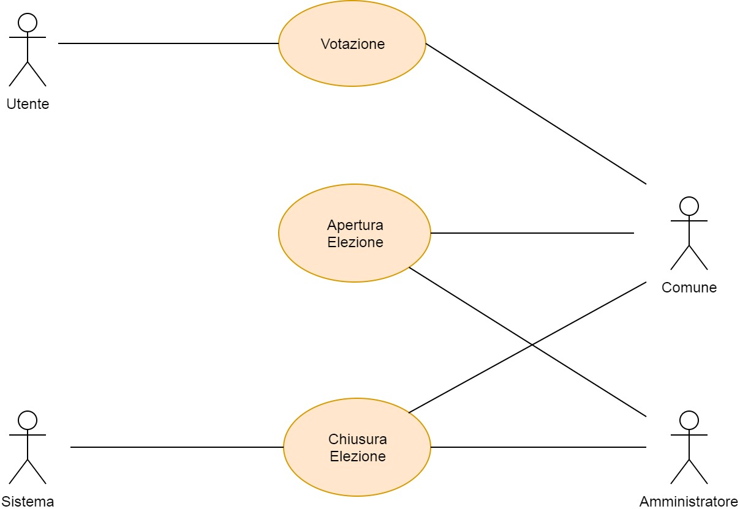

GLOSSARIO

* *Sistema*: Indica il software di votazione elettronica stesso.
* *Comune*: l’ente pubblico che stabilisce l’apertura dei seggi elettorali, e ne decide la chiusura
* *Amministratore*: Delegato del comune che accede al software per aprire e chiudere i seggi
* *Utente*: Cittadino che si reca ai seggi per votare, identificato da:
  + *CF*: codice fiscale dell’utente
  + *CT*: codice della tessera elettorale associata all’utente
* *Elezione*: Sessione di votazioni definita da:
  + *ID elezione*: identificativo per la sessione di votazioni
  + *Data Inizio*: Data di apertura dei seggi
  + *Data Fine*: Data di chiusura dei seggi
* *Candidato*: Persona candidata alle elezioni, per cui è possibile esprimere la propria preferenza al seggio
* *Registrazione*: Prima di poter votare, l’utente deve procedere alla registrazione sul database. Ogni utente può votare una sola volta, quindi non è possibile registrarsi due volte con gli stessi dati.
* *Interfaccia principale*: Interfaccia principale del programma, in cui l’utente inserisce i propri dati (CF e CT) e procede alla registrazione per poter votare
* *Interfaccia Admin*: Interfaccia il cui accesso è consentito ai soli amministratori, se in possesso della password. Dall’interfaccia admin è possibile aprire e chiudere le elezioni, gestire la lista di candidati, controllare l’andamento dei voti e visualizzare il vincitore.
* *Interfaccia Utente*: Interfaccia il cui accesso è consentito agli utenti che non hanno ancora effettuato la registrazione. Dall’interfaccia utente è possibile visualizzare tutti i candidati ed esprimere la propria preferenza per uno di essi, oppure non esprimerne nessuna.